健壮性分析
- 出售商品
该用况的序列图如下：
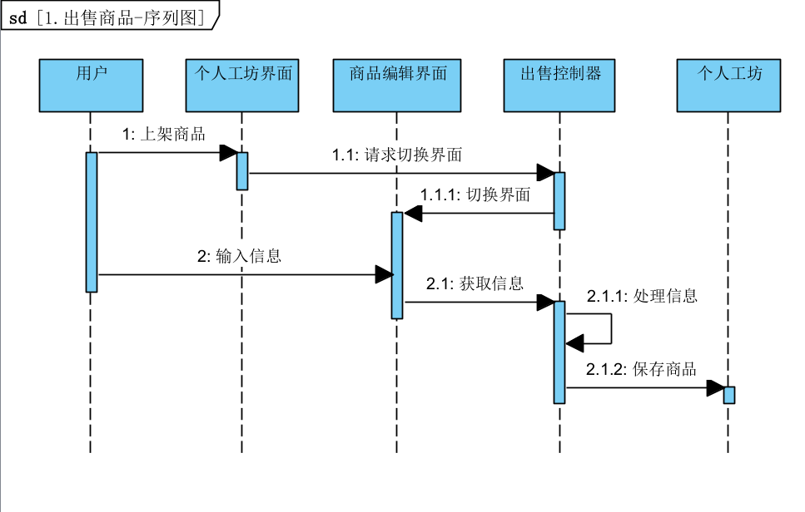
用户选择“上架商品”操作后，个人工坊界面切换为商品编辑界面，以处理用户对商品信息的编辑操作。待用户完成编辑后，系统将商品信息保存到数据仓库中，以供其他用户查看。
在这一过程中：
- 商品信息应该至少包含：商品ID、出售者ID、标题、详情、价格
- 用户可以编辑的商品信息应该至少包含：标题、详情、价格
由此得到如下类图：
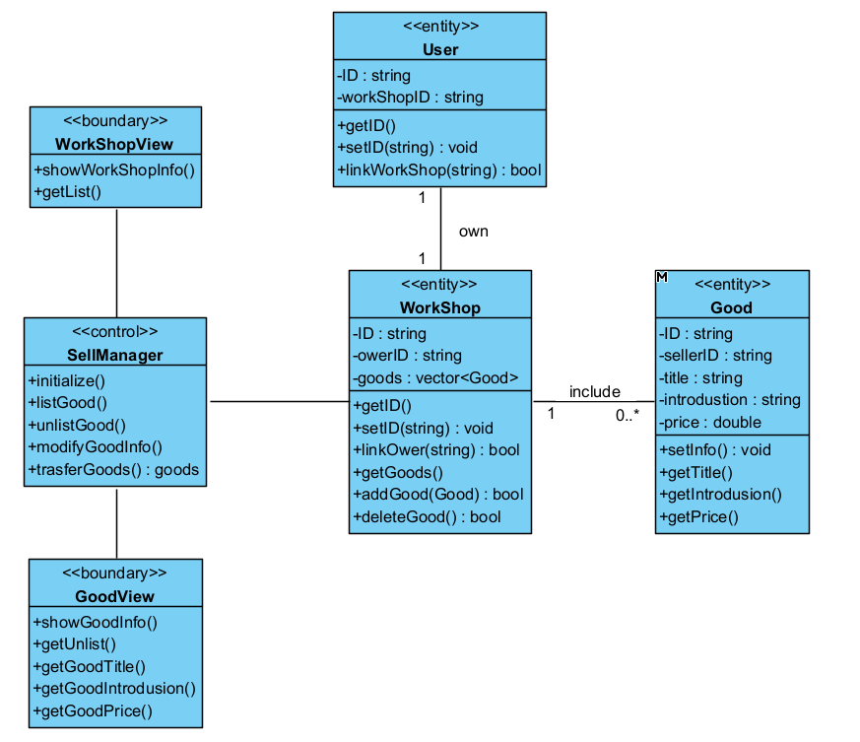
- 购买商品
该用况的序列图如下：
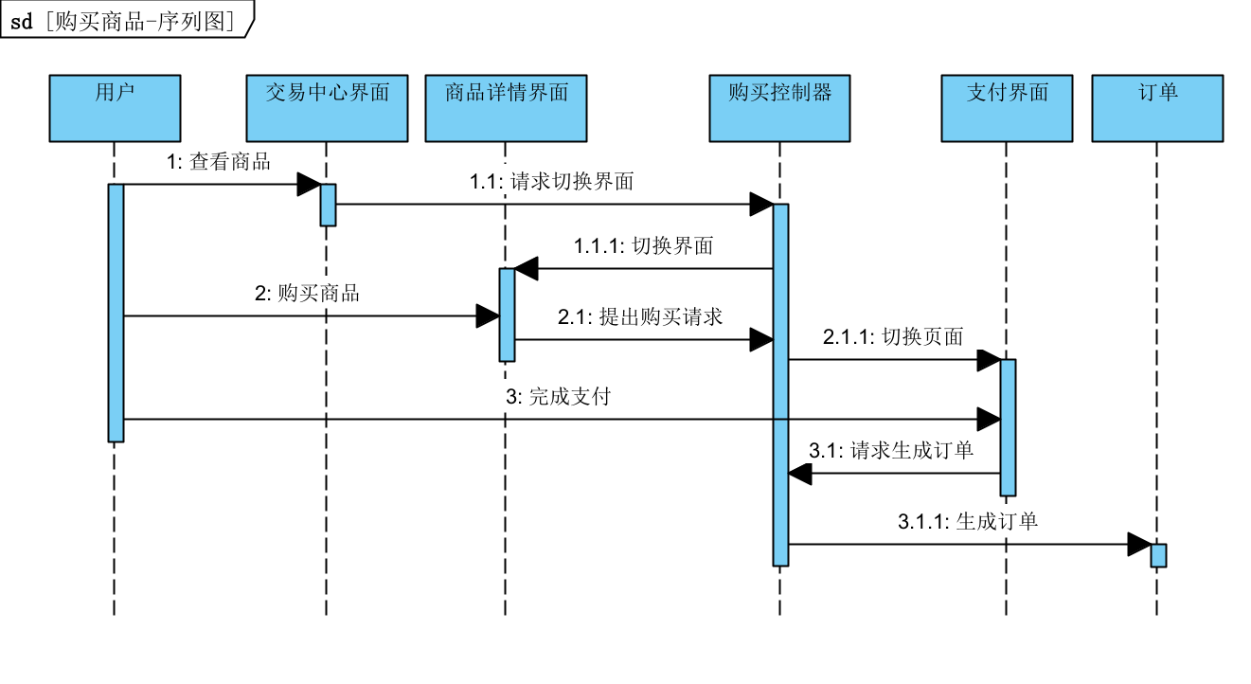
用户选择“查看商品”操作后，交易中心界面切换为商品详情界面，用户可在该界面中查看商品的详细信息。用户选择“支付”操作后，商品详情界面跳转到支付界面。待用户在支付界面完成支付后，系统生成订单。
在这一过程中：
- 商品详情界面展示的商品信息应该至少包含：标题、详情、价格
- 订单信息应该至少包含：订单ID、支付时间、商品名称、商户名称
由此得到如下类图：
